Итоговая контрольная работа за курс 8 класса, 2014г

1 вариант
Часть 1
Модуль «Алгебра»
- Найдите значение выражения -80+0,3 * (-10)³
- Известно, что а<b<0. Выберите наименьшее из чисел.
- b-1
- ab
- a-1
- –b
Ответ: .

- Какому промежутку принадлежит число √77?
1)[7;8] 2) [9;10] 3) [8;9] 4) [6;7]

Ответ: .

- Решите систему уравнений $\left\{\begin{aligned}5x-y=7 \\ 3x+2y=-1\end{aligned}\right.$

Ответ: .

- Найдите корни уравнения x²+6=5x

Ответ: .

- Вычислите: $\frac{7^{-7}∙7^{-4}}{7^{-13}}$

Ответ: .
Модуль «Геометрия»
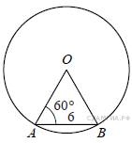
- Центральный угол AOB опирается на хорду AB длиной 6. При этом угол OAB равен 60°. Найдите радиус окружности.

Ответ: .

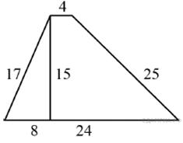
- Найдите площадь трапеции, изображённой на рисунке.

Ответ: .

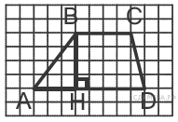
- На рисунке изображена трапеция ABCD . Используя рисунок, найдите sin BAH .

Ответ: .

- Укажите номера верных утверждений.
1) Центр вписанной окружности равнобедренного треугольника лежит на высоте, проведённой к основанию треугольника.
2) Ромб не является параллелограммом.
3) Сумма острых углов прямоугольного треугольника равна 90°.
Если утверждений несколько, запишите их через точку с запятой в порядке возрастания.

Ответ: .
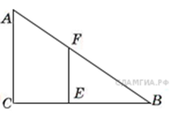
- Человек ростом 1,8 м стоит на расстоянии 12 м от столба, на котором висит фонарь на высоте 5,4 м. Найдите длину тени человека в метрах

Ответ: .
2 часть
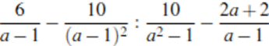
- (2 балла) Упростите выражение:

- (2 балла) В трапеции АВСD боковые стороны AB и CD равны, CH — высота, проведённая к большему основанию AD. Найдите длину отрезка HD, если средняя линия KM трапеции равна 16, а меньшее основание BC равно 4.

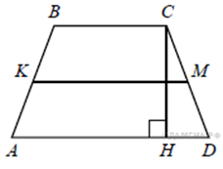

Итоговая контрольная работа за курс 8 класса, 2014г

2 вариант
Часть 1
Модуль «Алгебра»
- Найдите значение выражения $\left(\frac{11}{10}-\frac{4}{11}\right):\frac{15}{44}$

Ответ: .

- Известно, что a>b>0. Какое из указанных утверждений верно?
- 2a+1<0 2) -a>-b 3) 2b>2a 4) 1-a<1-b

Ответ: .

- Какому промежутку принадлежит число √58?
1)[7;8] 2) [5;6] 3) [8;9] 4) [6;7]

Ответ: .

- Решите систему уравнений $\left\{\begin{aligned}x+3y=-3 \\ 4x+y=10\end{aligned}\right.$

Ответ: .

- Найдите корни уравнения 3x²-9x=0

Ответ: .

- Вычислите: $\frac{5^{-2}∙5^{-4}}{5^{-9}}$

Ответ: .

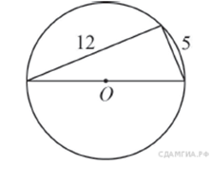
Модуль «Геометрия»
- Прямоугольный треугольник с катетами 5 см и 12 см вписан в окружность. Чему равен радиус этой окружности?

Ответ: .

- В прямоугольнике одна сторона равна 10, периметр равен 44. Найдите площадь прямоугольника.

Ответ: .

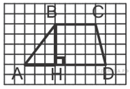
- На рисунке изображена трапеция ABCD . Используя рисунок, найдите cos ABH.

Ответ: .

- Укажите номера верных утверждений.
1) Центры вписанной и описанной окружностей равнобедренного треугольника совпадают.
2) Существует параллелограмм, который не является прямоугольником.
3) Сумма углов тупоугольного треугольника равна 180°.
Если утверждений несколько, запишите их через точку с запятой в порядке возрастания.

Ответ: .

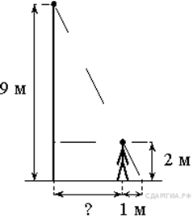
- На каком расстоянии (в метрах) от фонаря стоит человек ростом 2 м, если длина его тени равна 1 м, высота фонаря 9 м?

Ответ: .

2 часть.
- (2 балла) Упростите выражение:
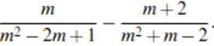

- (2 балла) Из точки А проведены две касательные к окружности с центром в точке О. Найдите радиус окружности, если угол между касательными равен 60° , а рас­стояние от точки А до точки О равно 6.
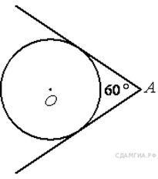

Итоговая контрольная работа за курс 8 класса, 2014г

3 вариант
Часть 1
Модуль «Алгебра»
- Найдите значение выражения $\left(\frac{19}{8}+\frac{11}{12}\right):\frac{5}{48}$

Ответ: .

- О числах a и c известно, что a<c . Какое из следующих неравенств неверно?
- a-3 < c-3 2) a+5 < c+5 3) $\frac{a}{4}<\frac{c}{4}$ 4) $-\frac{a}{2}<-\frac{c}{2}$

Ответ: .

- Какому промежутку принадлежит число √92?
1)[7;8] 2) [9;10] 3) [8;9] 4) [11;12]

Ответ: .

- Решите систему уравнений $\left\{\begin{aligned}3x-y=-1 \\ -x+2y=7\end{aligned}\right.$

Ответ: .

- Найдите корни уравнения 2x²-10x=0

Ответ: .

- Вычислите: $\frac{3^{7}∙3^{-4}}{3^{3}}$

Ответ: .
Модуль «Геометрия»
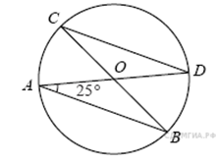
- В окружности с центром в точке O проведены диаметры AD и BC, угол OAB равен 25°. Найдите величину угла OCD.

Ответ: .

- Одна из сторон параллелограмма равна 12, а опущенная на нее высота равна 10. Найдите площадь параллелограмма.

Ответ: .
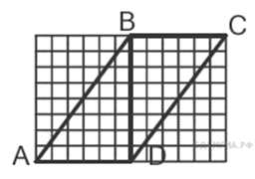

- На рисунке изображен параллелограмм ABCD . Используя рисунок, найдите sin BDC.

Ответ: .

- Укажите номера верных утверждений.
1) Площадь трапеции равна половине высоты, умноженной на разность оснований.
2) Через любые две точки можно провести прямую.
3) Через точку, не лежащую на данной прямой, можно провести единственную прямую, перпендикулярную данной прямой.
Если утверждений несколько, запишите их через точку с запятой в порядке возрастания.

Ответ: .

- Человек, рост которого равен 1,8 м, стоит на расстоянии 16 м от уличного фонаря. При этом длина тени человека равна 9 м. Определите высоту фонаря (в метрах).
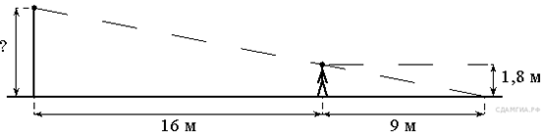

Ответ: .

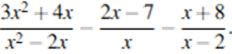
2 часть
- (2 балла) Упростите выражение:

- (2 балла) Найдите угол АСО, если его сторона СА касается окружности, О — центр окружности, а дуга AD окружности, заключённая внутри этого угла, равна 140°.
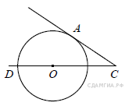

Итоговая контрольная работа за курс 8 класса, 2014г

4 вариант
Часть 1
Модуль «Алгебра»
- Найдите значение выражения $5∙{\left(\frac{1}{5}\right)}^{2}-16∙\frac{1}{5}$

Ответ: .

- О числах a, b, c и d известно, что a<b, b=c, c<d . Сравнитe числа d и a.
1) d=a 2) d>a 3) d<a 4) Сравнить невозможно

Ответ: .

- Какому промежутку принадлежит число √39?
1)[7;8] 2) [5;6] 3) [4;5] 4) [6;7]

Ответ: .

- Решите систему уравнений $\left\{\begin{aligned}4x-y=7 \\ 3x+2y=8\end{aligned}\right.$

Ответ: .

- Найдите корни уравнения x²-5x-14=0

Ответ: .

- Вычислите: $\frac{6^{-7}∙6^{4}}{6^{-5}}$

Ответ: .
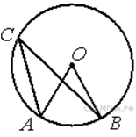
Модуль «Геометрия»
- Точка О — центр окружности, ∠AOB = 84° (см. рисунок). Найдите величину угла ACB (в градусах).

Ответ: .

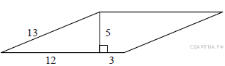
- Найдите площадь параллелограмма, изображённого на рисунке.

Ответ: .

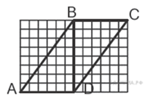
- На рисунке изображен параллелограмм ABCD. Используя рисунок, найдите cos BCD.

Ответ: .

- Какие из данных утверждений верны? Запишите их номера.
1) Через точку, не лежащую на данной прямой, можно провести прямую, параллельную этой прямой.
2) Треугольник со сторонами 1, 2, 4 существует.
3) Если в ромбе один из углов равен 90° , то такой ромб — квадрат.
Если утверждений несколько, запишите их через точку с запятой в порядке возрастания.

Ответ: .

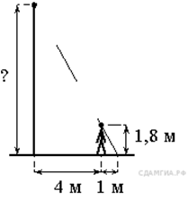
- Человек, рост которого равен 1,8 м, стоит на расстоянии 4 м от уличного фонаря. При этом длина тени человека равна 1 м. Определите высоту фонаря (в метрах).

Ответ: .

2 часть
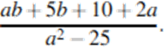
- (2 балла) Упростить выражение:

- (2 балла)

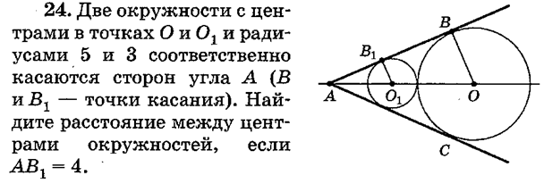

Итоговая контрольная работа за курс 8 класса, 2014г

5 вариант
Часть 1
Модуль «Алгебра»
- Найдите значение выражения: 5,4*0,8+0,08

Ответ: .

- Известно, что a>b>c. Какое из следующих чисел отрицательно?
1) a-b 2) a-c 3) b-c 4)c-b
Ответ: .

- Какому промежутку принадлежит число √85?
1)[7;8] 2) [9;10] 3) [8;9] 4) [10;11]

Ответ: .

- Решите систему уравнений $\left\{\begin{aligned}2x-y=10 \\ x+3y=-3\end{aligned}\right.$

Ответ: .

- Найдите корни уравнения 5x²-10x=0

Ответ: .

- Вычислите: $\frac{2^{-5}∙2^{-4}}{2^{-8}}$

Ответ: .

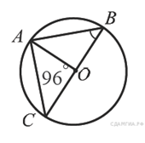
Модуль «Геометрия»
- Найдите градусную меру ∠ACB, если известно, что BC является диаметром окружности, а градусная мера ∠AOC равна 96°.

Ответ: .

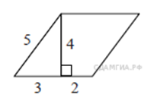
- Найдите площадь параллелограмма, изображённого на рисунке.

Ответ: .

- На рисунке изображен параллелограмм ABCD . Используя рисунок, найдите sin DBA

Ответ: .

- Какие из следующих утверждений верны?
1) Если расстояние между центрами двух окружностей равно сумме их диаметров, то эти окружности касаются.
2) Вписанные углы окружности равны.
3) Если вписанный угол равен 30°, то дуга окружности, на которую опирается этот угол, равна 60°.
4) Через любые четыре точки, не принадлежащие одной прямой, проходит единственная окружность.
Если утверждений несколько, запишите их через точку с запятой в порядке возрастания.

Ответ: .

- На каком расстоянии (в метрах) от фонаря стоит человек ростом 1,6 м, если длина его тени равна 8 м, высота фонаря 5 м?

Ответ: .

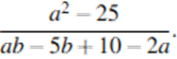
2 часть
- (2 балла) Упростить выражение:

- (2 балла)
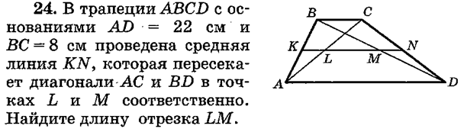

Итоговая контрольная работа за курс 8 класса, 2014г

6 вариант
Часть 1
Модуль «Алгебра»
- Найдите значение выражения $6∙{\left(\frac{1}{3}\right)}^{2}-8∙\frac{1}{3}$

Ответ: .

- Известно, что a>b. Какое из указанных утверждений неверно?
1) 2a>2b 2) 2+a>2+b 3) 2-b<2-a 4) a-b>0
Ответ: .

- Какому промежутку принадлежит число √67?
1)[7;8] 2) [9;10] 3) [6;7] 4) [8;9]

Ответ: .
- Решите систему уравнений $\left\{\begin{aligned}4x-2y=2 \\ 2x+y=5\end{aligned}\right.$

Ответ: .

- Решите уравнение x²+3x-18=0

Ответ: .

- Вычислите: $\frac{4^{7}∙4^{-4}}{4^{4}}$

Ответ: .
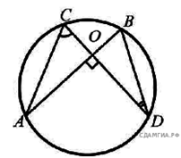
Модуль «Геометрия»
- Точки A, B, C и D лежат на одной окружности так, что хорды AB и СD взаимно перпендикулярны, а ∠BDC = 25°. Найдите величину угла ACD.

Ответ: .

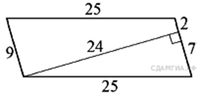
- Найдите площадь параллелограмма, изображённого на рисунке.

Ответ: .

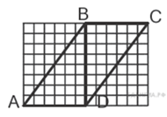
- На рисунке изображен параллелограмм ABCD. Используя рисунок, найдите cos BAD.

Ответ: .

- Какие из следующих утверждений верны?
1) Через любые три точки проходит не более одной окружности.
2) Если расстояние между центрами двух окружностей больше суммы их диаметров, то эти окружности не имеют общих точек.
3) Если радиусы двух окружностей равны 3 и 5, а расстояние между их центрами равно 1, то эти окружности пересе­каются.
4) Если дуга окружности составляет 80°, то вписанный угол, опирающийся на эту дугу окружности, равен 40°.
Если утверждений несколько, запишите их через точку с запятой в порядке возрастания.

Ответ: .

- На каком расстоянии (в метрах) от фонаря стоит человек ростом 1,8 м, если длина его тени равна 9 м, высота фонаря 5 м?
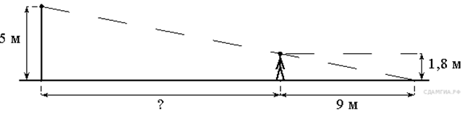

Ответ: .

2 часть

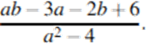
- (2 балла) Упростить выражение:

- (2 балла) В трапеции АВСD боковые стороны AB и CD равны, CH — высота, проведённая к большему основанию AD. Найдите длину отрезка HD, если средняя линия KM трапеции равна 16, а меньшее основание BC равно 4.

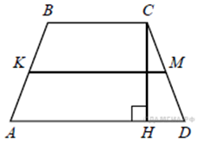

Ответы
 | 1 | 2 | 3 | 4 | 5 | 6 | 7 | 8 | 9 | 10 | 11 | 12 | 13
Вариант 1 | -380 | 3 | 3 | (1;-2) | 2; 3 | 49 | 6 | 270 | 0.8 | 1,3 | 6 | -3 | 12
Вариант 2 | 2.16 | 4 | 1 | (3;-2) | 0; 3 | 125 | 6.5 | 120 | 0.8 | 2,3 | 3,5 | 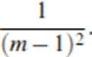 | 3
Вариант 3 | 31.6 | 4 | 2 | (1;4) | 0; 5 | 1 | 25 | 120 | 0.6 | 2,3 | 5 | (7/x) | 50
Вариант 4 | -3 | 2 | 4 | (2;1) | −2; 7 | 36 | 42 | 625 | 0.6 | 1,3 | 7.2 | b+2/a-5 | 8 1/3
Вариант 5 | 4.4 | 4 | 2 | (3;-2) | 0; 2 | 0.5 | 42 | 24 | 0.6 | 3 | 25 | a+5/b-2 | 7
Вариант 6 | -2 | 3 | 4 | (1.5;2) | −6; 3 | 0.25 | 65 | 216 | 0.6 | 1,2,4 | 25 | b-3/a+2 | 12

Нормы выставления оценок
Баллы | 0 – 4 | 6 – 8 | 9 – 11 | 12 – 15
оценка | 2 | 3 | 4 | 5

